MOÇÃO Nº 329/2020

Manifesta apelo ao Poder Executivo Municipal para que seja realizado os serviços de roçagem e limpeza em área pública, na rua Otavio Angoline entre os números, 380 ao 418, Cruzeiro do Sul, neste município.

Senhor Presidente,
Senhores Vereadores,

CONSIDERANDO que, moradores do bairro Cruzeiro do Sul, esteve procurando por este vereador e relataram que, área pública necessita em caráter de urgência da limpeza e roçagem, pois o mato encontra-se alto, trazendo incomodo;

CONSIDERANDO que, além da reclamação quanto ao mato alto e a falta de limpeza, os moradores relataram que esse espaço já não tem manutenção há muito tempo e por falta dos serviços ora solicitado, a população local sofre com o aparecimento de animais peçonhentos, como cobra e escorpiões, decorrentes ao mato alto e a falta de limpeza;

CONSIDERANDO ainda que, a atual situação de mato alto junto a esta área, do bairro Cruzeiro do Sul perdura há meses, sendo que munícipes relatam uma sensação de abandono por parte do Poder executivo Municipal;

CONSIDERANDO que, haja vista o sentimento da população e para que possamos dar uma resposta concreta de valorização do bairro e melhora na qualidade de vida e bem estar dos munícipes do bairro Cruzeiro do Sul. como foto.

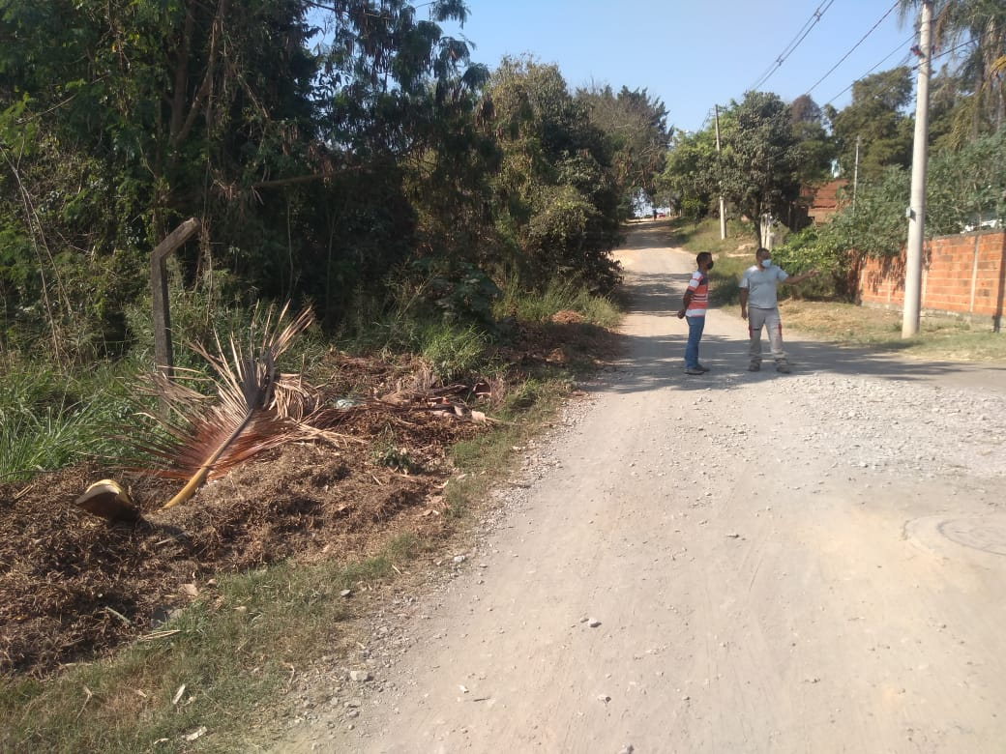
Ante o exposto e nos termos do Capítulo IV do Título V do Regimento Interno desta Casa de Leis, a CÂMARA MUNICIPAL DE SANTA BÁRBARA D’OESTE, ESTADO DE SÃO PAULO, apela ao Poder Executivo Municipal para limpeza e roçagem em área pública, rua Otavio Angoline entre os números, 380 ao 418, do bairro Cruzeiro do Sul, neste município.

Plenário “Dr. Tancredo Neves”, em 30 de julho de 2.020.

JESUS VENDEDOR

-Vereador-

